BUZAU

OCTOMBRIE 2024

COMUNICAT DE PRESA

**BURSA LOCURILOR DE MUNCA - PREZENTARE START UP NATION 2024**

Astazi, 11 octombrie 2024 a avut loc Bursa Locurilor de Munca pentru Absolventi, in toate bazinele de ocupare ale judetului Buzau. In municipiul Buzau, evenimentul din aceasta toamna s-a dovedit a fi unul mai deosebit decat anterioarele prin faptul ca a debutat cu prezentarea programului Start Up Nation 2024. La aceasta prezentare au fost prezente peste 100 de persoane care au putut afla detalii pretioase despre oportunitatile pe care programul Start Up Nation le ofera.

Gazda evenimentului, directorul executiv al Agentiei Judetene pentru Ocuparea Fortei de Munca, Ionel Tociu a invitat audienta sa urmareasca cu atentie expunerea realizata de catre invitatul sosit din partea Ministerului Economiei, Antreprenoriatului si Turismului, Marius Tudor, consilier superior. Acesta a prezentat modul de implementare a programului si etapele ce trebuie parcurse pentru accesarea unei finantari nerambursabile de pana la 250.000 lei.

La aceasta intalnire a participat si primarul municipiului Buzau, Constantin Toma, care s-a aratat incantat de initiativa propusa de catre Agentia Judeteana pentru Ocuparea Fortei de Munca si a apreciat si incurajat desfasurarea de astfel de prezentari, menite sa stimuleze infiintarea de intreprinderi mici si mijlocii, intarind importanta antreprenoriatului in mediul de business prin exemplul propriu.

Start Up Nation 2024 se aliniază cu strategia națională de dezvoltare economică, având scopul de a crea noi locuri de muncă și de a stimula inovarea în România. Tinta acestui program este să sprijine antreprenorii în demersurile lor, contribuind astfel la creșterea competitivității pe piața locală și internațională.

Participantii la intalnire au fost invitati sa puna intrebari privind procesul de desfasurare a programului si de accesare a fondurilor.

Programul Start Up Nation 2024 pune accentul pe dezvoltarea tinerilor si persoanelor din grupuri dezavantajate, cum ar fi somerii, persoanele aflate in cautarea unui loc de munca, persoanele reintoarse din diaspora, persoanele de etnie roma, cele cu dizabilitati si persoanele din mediul rural.

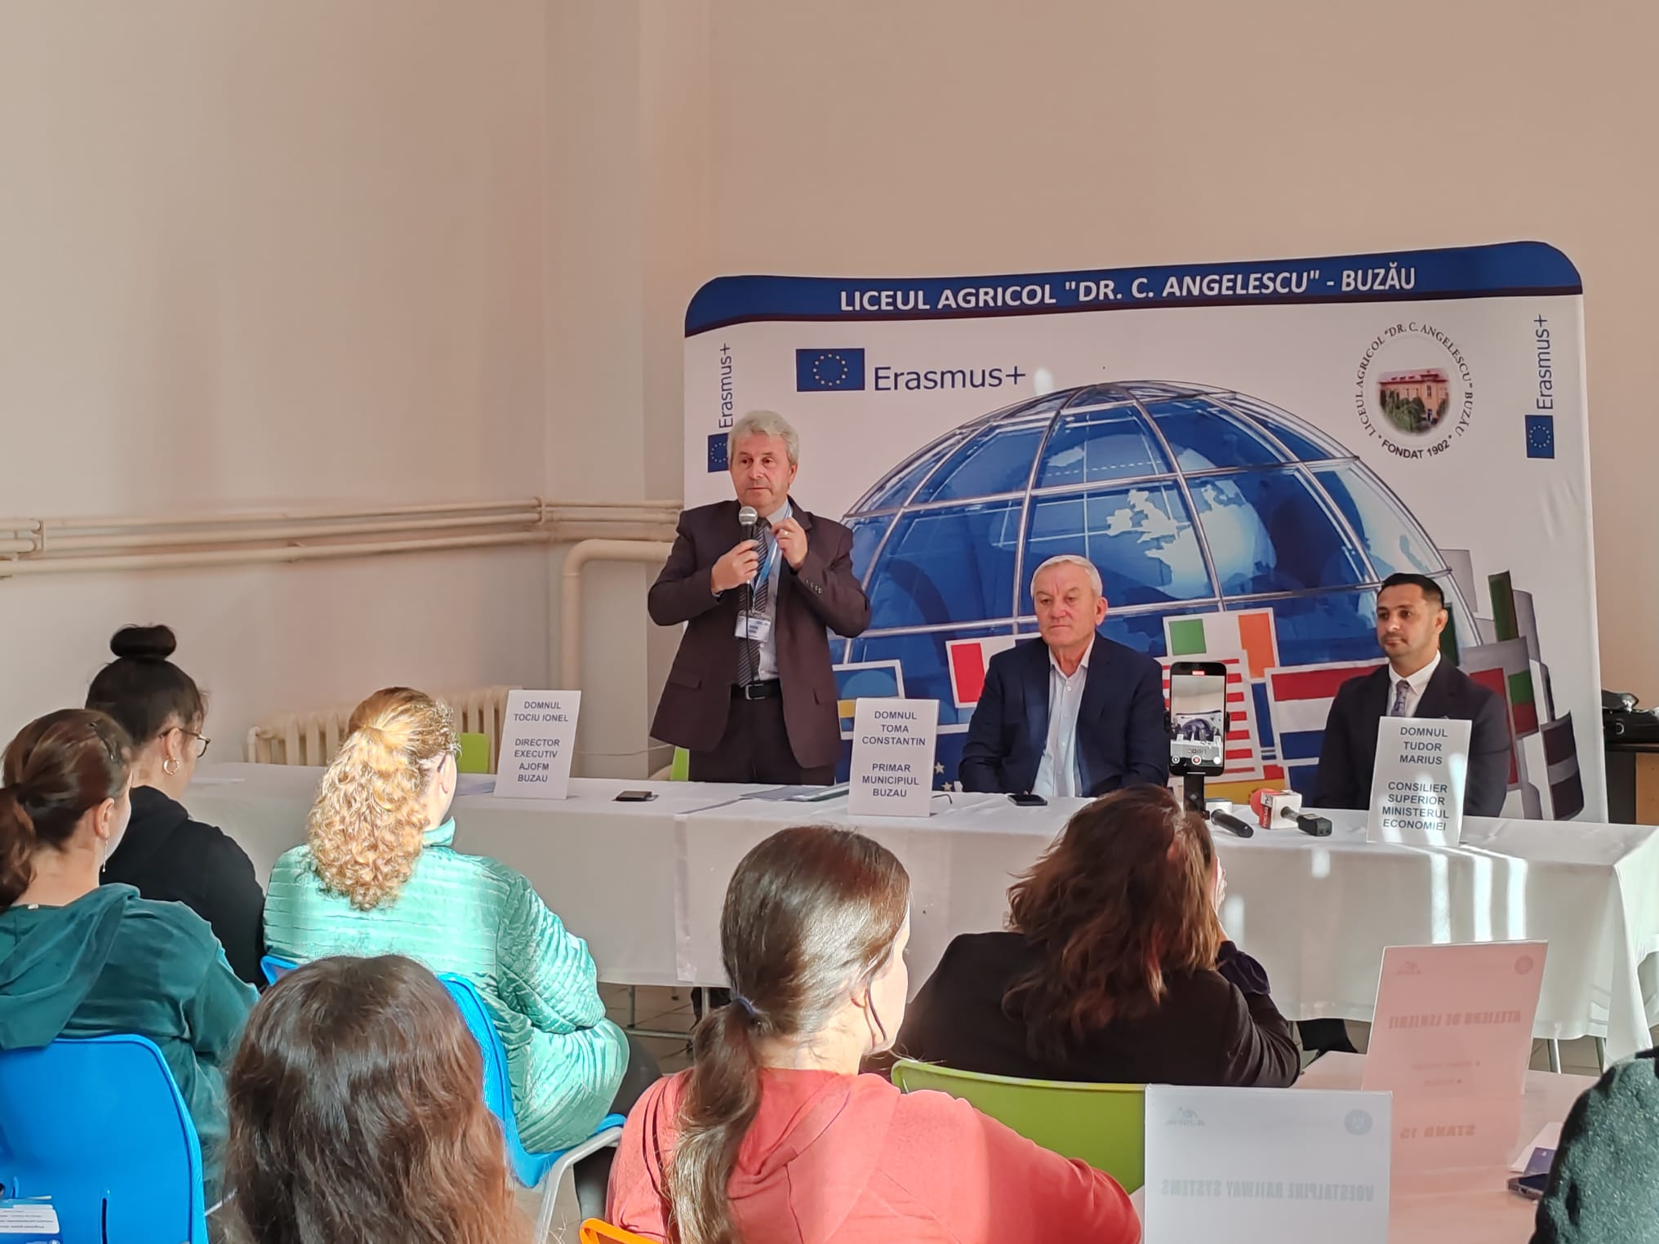

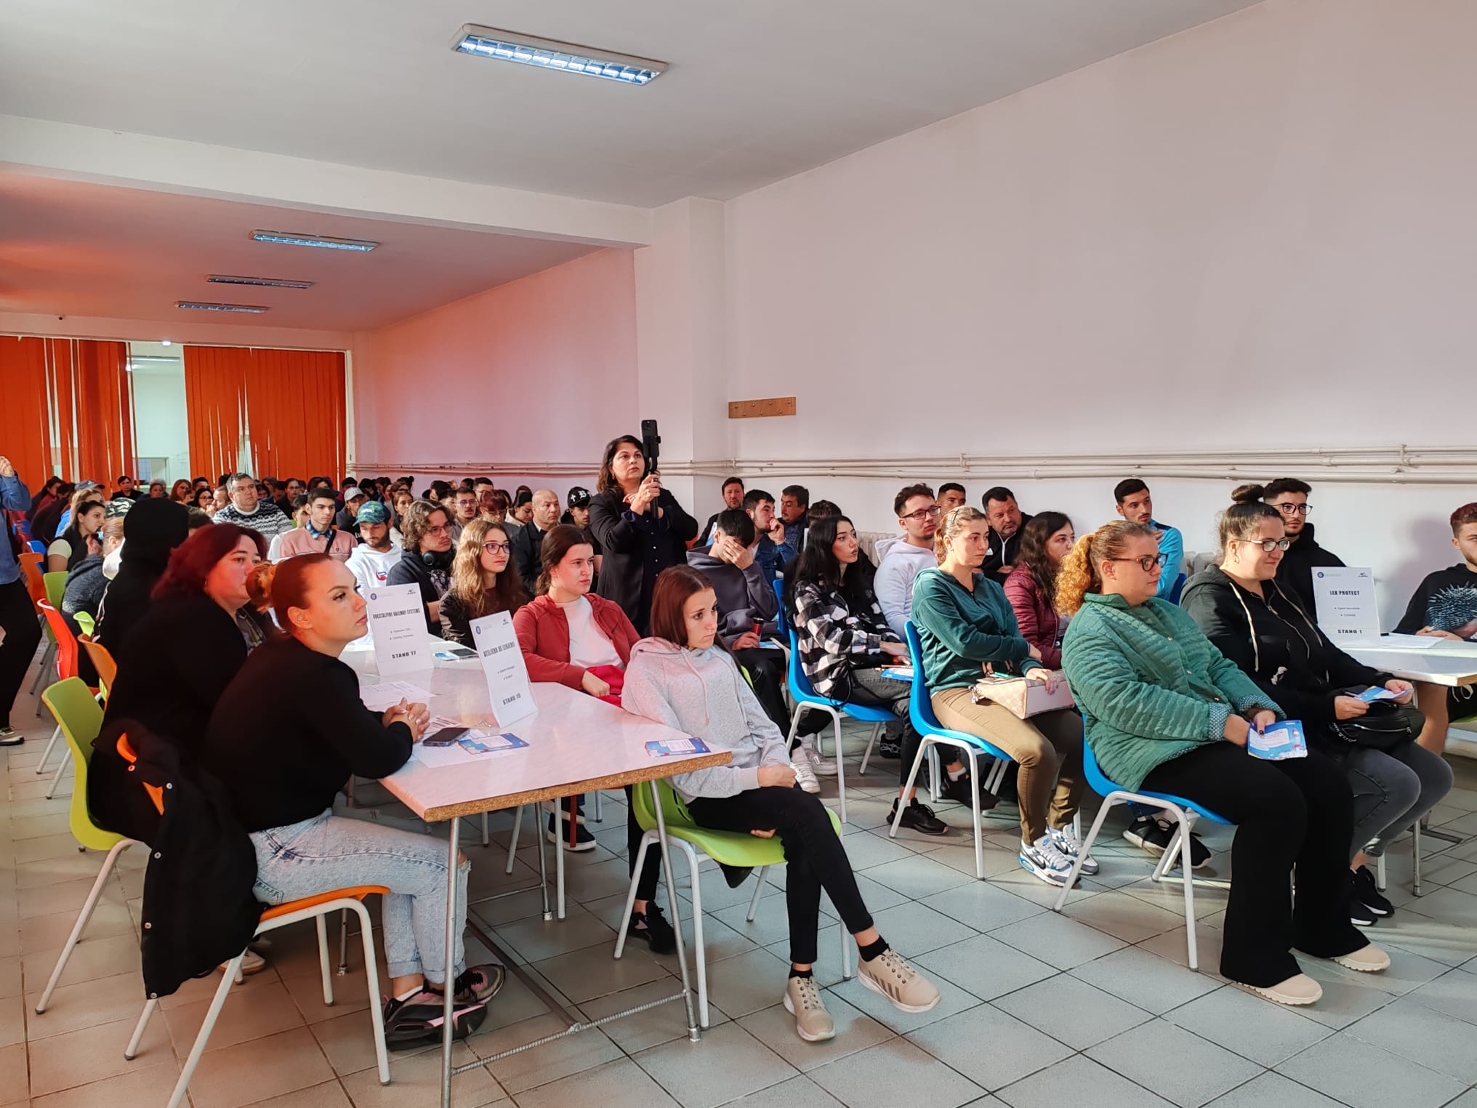

Comunicare si Secretariatul Consiliului Consultativ al Agentiei Judetene Pentru Ocuparea Fortei de Munca Buzau